LAYER7 CTF 2018 write up

kiminkyu

**Team name : kiminkyu  
E-mail : doosan1901@naver.com  
Score : 1pts (전체 128등)  
Organization : 한수중학교**



이번 Layer7 ctf 2018 에서

총 280명의 참가자중 128등을 했고, 중학교에서는 20등을 했다.

내가 푼 문제는 MISC 문제로, Sanity Check라는 문제다.

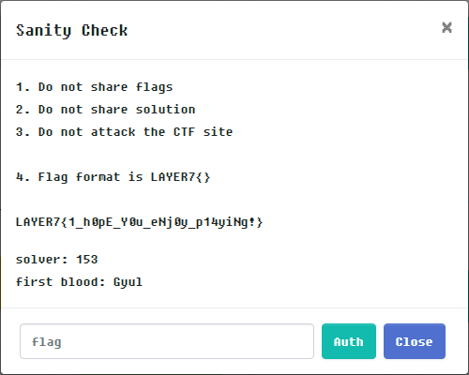

나는 해킹을 제대로 공부하지 않았기 때문에,이걸 푸는데도 시간이 걸렸다.

처음에는 나와있는 플래그를 모두 영어로 바꿔서 시도 해보았다.

LAYER7{I_hope_you_enjoy_playing!}

그러나 위의 플래그는 틀린 플래그였고

다른 것도 넣어봤지만 되지않았다.

그러던중 플래그를 그대로 복사해서 넣어봤더니 풀렸다.

Flag : LAYER7{1_h0pE_Y0u_eNj0y_p14yiNg!}

그 후.. 다른 문제들을 풀려고 시도했지만 되지않았다. 더 열심히 공부해야겠다.

